- tēma. Balstaudu uzbūve un funkcijas L 2 P 4
Tēmas praktiskās nodarbības sagatavošanai:
1. Definējiet jēdzienus: perihondrs, izogēnā grupa, periosts, lagūna, hondroblasts, hondriocīts, osteoblasts, osteocīts, osteoklasts, osteons.
2. Raksturojiet skeleta saistaudu veidus un to galvenās funkcijas.
3. Hialīnais skrimslis un locītavu skrimslis. Histoloģiskā un molekulārā uzbūve.
4. Elastīgais skrimslis un šķiedrainais skrimslis. Histoloģiskā un molekulārā uzbūve.
5. Kaulaudu uzbūves pamatprincipi.
6. Primārie un sekundārie kaulaudi.
7. Plātnīšu kaula histoloģiskā un molekulārā uzbūve.
8. Kaulaudu pārveides cikls un tā regulācijas mehānismi.

Darba gaita

Preparātos apskatāmie un uzzīmējamie balstaudu veidi.

1. Apskatīt un uzzīmēt hialīno skrimsli lielajā palielinājumā (400x).
Atzīmēt zīmējumos: perihondrijs, perihondrija fibroblasti, skrimšļa pārejas zonas hondriocīti, izogēno šūnu grupa, pericelulārais matrikss, teritoriālais matrikss, interteritoriālais matrikss.
2. Apskatīt un uzzīmēt šķiedraino skrimsli lielajā palielinājumā (400x).
Atzīmēt zīmējumos: hialīnais skrimslis, šķiedrainais skrimslis, hondriocīti, fibroblasti,
3. Apskatīt un uzzīmēt elastīgo skrimsli lielajā palielinājumā (400x).
Atzīmēt zīmējumos: perihondrijs, perihondrija fibroblasti, skrimšļa pārejas zonas hondriocīti, izogēno šūnu grupa, elastīgās šķiedras, pericelulārais matrikss, teritoriālais matrikss, interteritoriālais matrikss.
- Apskatīt un uzzīmēt:
- a) plātnīšu kaula histoloģisko uzbūvi mazajā palielinājumā
  - osteona uzbūvi lielajā palielinājumā (400x).
Atzīmēt zīmējumos: periosts, periosta fibroblasti, ārējās riņķveida plātnītes, osteons, osteona kaula plātnītes, cementlīnija, starpplātnītes, lagūna, osteocīts, iekšējās riņķveida plātnītes, Haversa kanāls, Folkmaņa kanāls.
5. Noteikt balstaudu veidu nezināmā preparātā un uzrakstīt redzamajam balstaudu veidam raksturīgās morfoloģiskās pazīmes.

Zīmējumu piemēri
Balstaudi. A – Plātnīšu kaula uzbūve, novērošanai izmantotais palielinājums 400x, mērogs – 150 μm.
B- Elastīgais skrimslis, novērošanai izmantotais palielinājums 400x, mērogs – 50 μm.

A  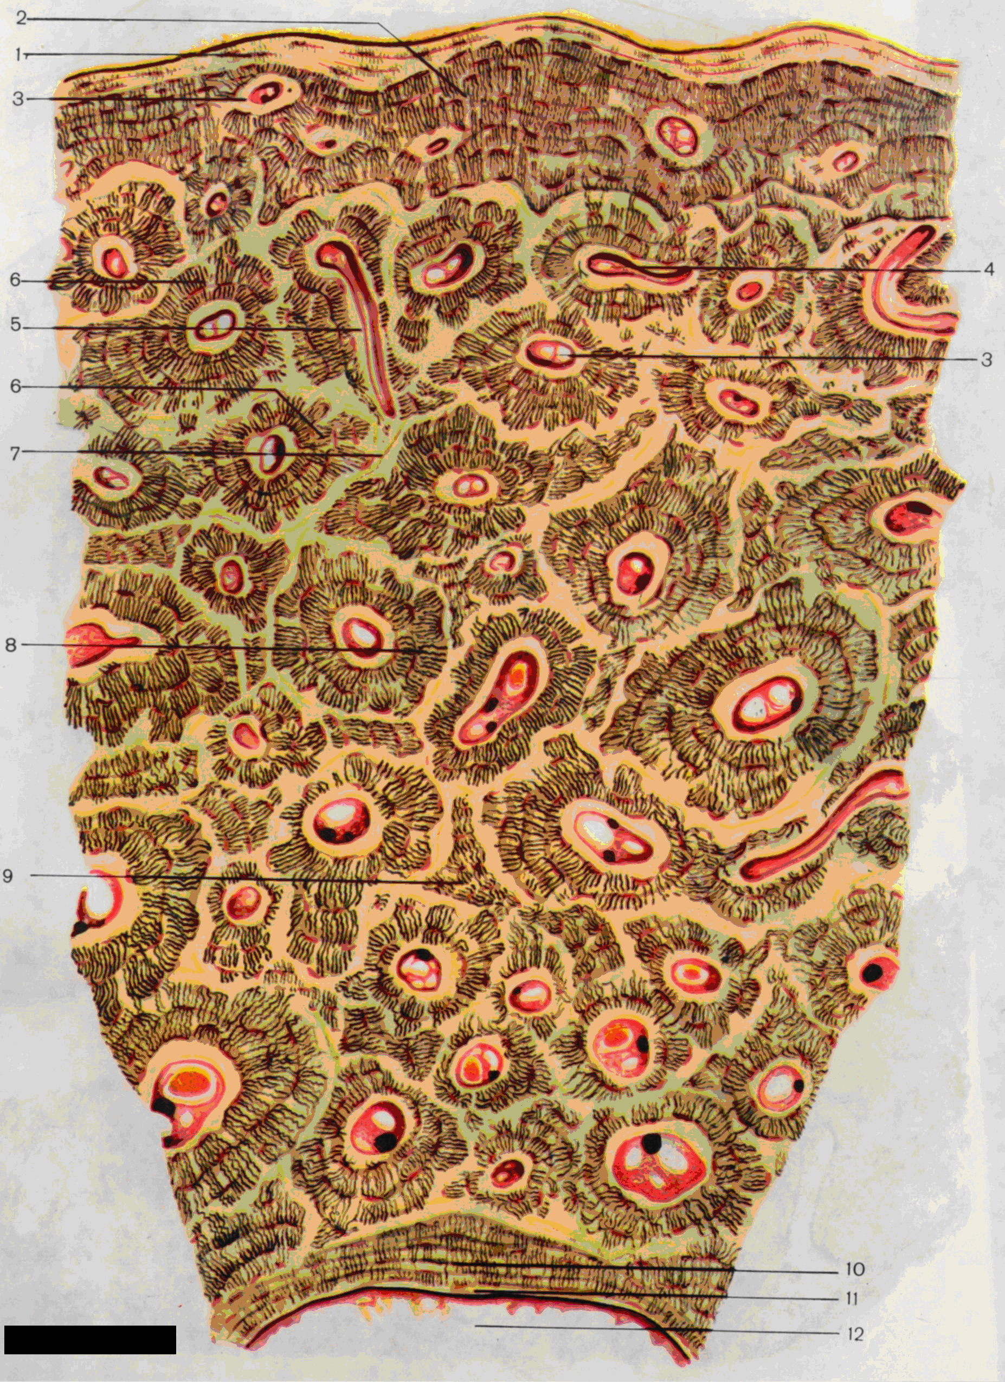 | B  